

Relatório – Sistema de Votação Eletrónica Escolar 2026
EPBJC Barreiro
Da autoria de: Rodrigo Carrilho, Fábio Júnior, Diego e Aaron



Índice
Introdução
Desenvolvimento
Conclusão
Anexos

Índice de ilustrações
Não foi encontrada nenhuma entrada do índice de ilustrações.

Índice de Acrónimos
EPBJC | Escola Bento de Jesus Caraça

Introdução
Este relatório foi realizado no âmbito deste projeto com o objetivo de desenvolver um trabalho em grupo, aplicando os conhecimentos aprendidos nas aulas. Durante o projeto, o grupo trabalhou na criação de códigos, na elaboração de um ficheiro em Excel e na preparação de um PowerPoint para a apresentação do trabalho.
Ao longo do desenvolvimento do projeto, cada elemento do grupo teve tarefas específicas para garantir que o trabalho fosse realizado de forma organizada e eficiente. Neste relatório serão apresentadas as diferentes fases do projeto, desde a organização inicial até à conclusão do trabalho.

Desenvolvimento
No início do projeto, nós começamos por organizar o que cada um ia fazer, o Diego e o Aaron ficaram encarregados de fazer a parte do código do trabalho, há 5 ficheiros, o Aaron foi encarregado de fazer 2 ficheiros e o Diego 3, o Carrilho ficou encarregado de fazer o relatório e a ficha em Excel, não encarregamos nada ao Fábio pois ele faltou, o Diego e o Aaron começaram a fazer os códigos e o Carrilho começou a fazer o Excel e o relatório.

Posteriormente, o Diego e o Aaron terminaram os códigos, o Fábio veio nessa aula então nós organizamo-nos e encarregamos-o de ajudar o Carrilho a fazer o relatório e o ficheiro em Excel, o Carrilho e o Fábio deram continuidade ao ficheiro em Excel.

Durante o desenvolvimento do projeto, o Aaron faltou no primeiro tempo, o Diego começou a fazer o PowerPoint, o Fábio e o Carrilho continuaram o Relatório e o ficheiro em Excel, o Aaron chegou no segundo tempo e ajudou no PowerPoint que o Diego havia começado.

Entretanto veio visitantes espanhois de ERASMUS a nossa escola e o grupo apresentou os códigos, o relatório e a ficheiro em Excel, o Aaron ajudou-nos a apresentar-lhes o trabalho pois ele fala espanhol, o professor chamou todos os Team leaders da sala para saber o que cada grupo já fez e como o Carrilho é o Team leader do grupo não conseguiu continuar o relatório, o Fábio continuou a fazer o ficheiro em Excel, e o Diego e Aaron continuaram a fazer PowerPoint.

Na fase final do projeto, quando ligamos os computadores o nosso relatório tinha apagado e o ficheiro em Excel também, então o Carrilho e o Fábio recomeçamos a fazer o relatório e o ficheiro em Excel, o Diego e o Aaron acabaram o PowerPoint, o Carrilho começou a fazer o Anexo em quanto o Fábio terminava o ficheiro em Excel.

Conclusão
Com a realização deste projeto, o grupo conseguiu desenvolver diferentes tarefas e aplicar os conhecimentos aprendidos nas aulas. Ao longo do trabalho, houve uma divisão de tarefas entre os elementos do grupo, o que permitiu organizar melhor o projeto.
Apesar de algumas dificuldades, como a perda de alguns ficheiros, o grupo conseguiu resolver os problemas e terminar o trabalho a tempo. No final, foi possível concluir todos os elementos do projeto, incluindo os códigos, o ficheiro em Excel, o relatório e o PowerPoint de apresentação.

Anexos

Anexo 1 – Planejamento do Projeto
Neste anexo apresenta-se o planeamento do projeto realizado pelo grupo. No início, reunimo-nos para falar sobre o trabalho e decidir como iríamos organizar as tarefas. Discutimos o que cada elemento iria fazer e como iríamos dividir o tempo para conseguir terminar o projeto.
As tarefas foram distribuídas pelos membros do grupo: Diego, Aaron, Carrilho e Fábio Júnior. Desta forma, conseguimos organizar melhor o trabalho e garantir que todas as partes do projeto fossem realizadas.

Anexo 2 – Código do projeto
Neste anexo encontram-se dois dos códigos desenvolvidos durante o projeto. Estes códigos foram realizados pelos elementos do grupo Diego e Aaron.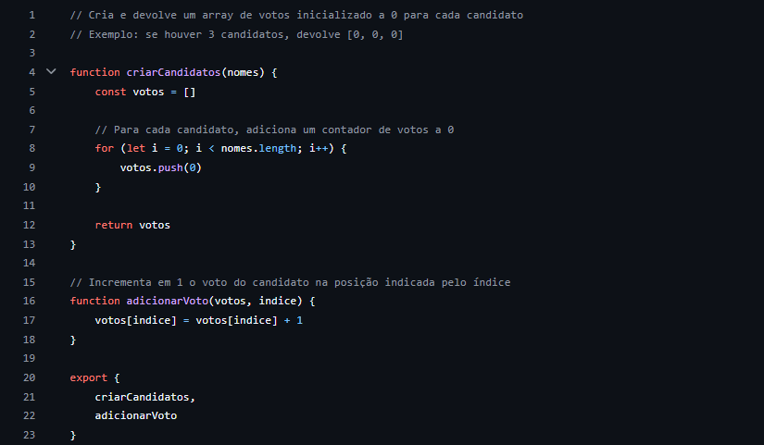
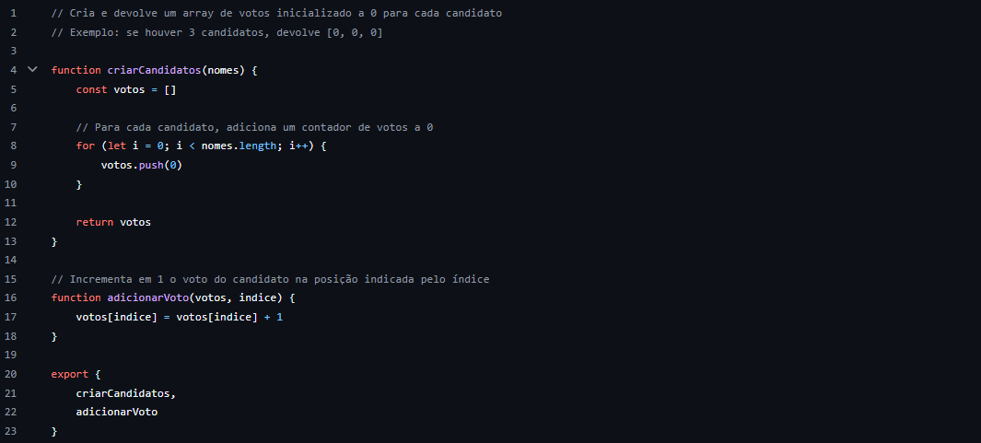

Anexo 3 – Ficheiro em Excel
Neste anexo apresenta-se o ficheiro em Excel elaborado durante o projeto. Este ficheiro foi utilizado para organizar e apresentar informações importantes relacionadas com o trabalho.
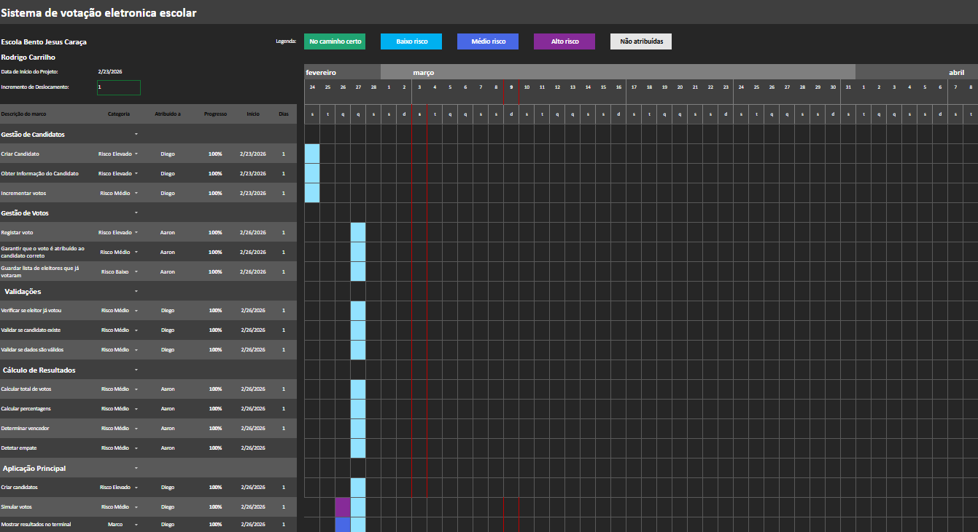

Anexo 4 – PowerPoint
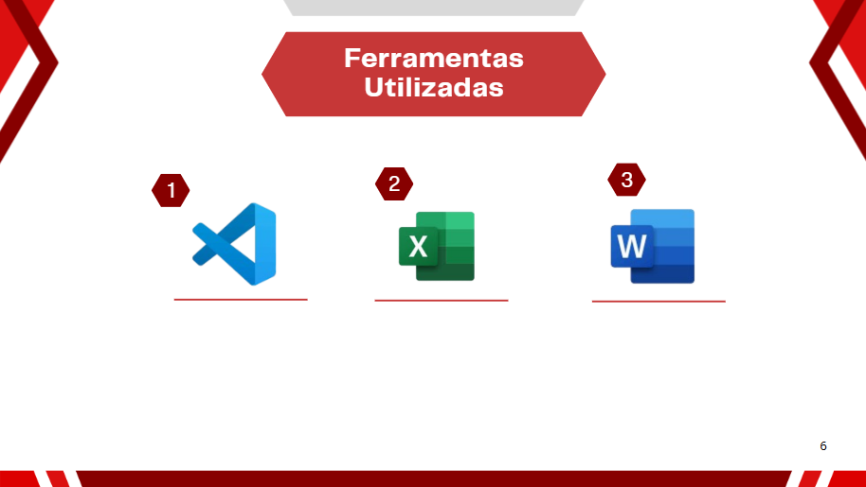
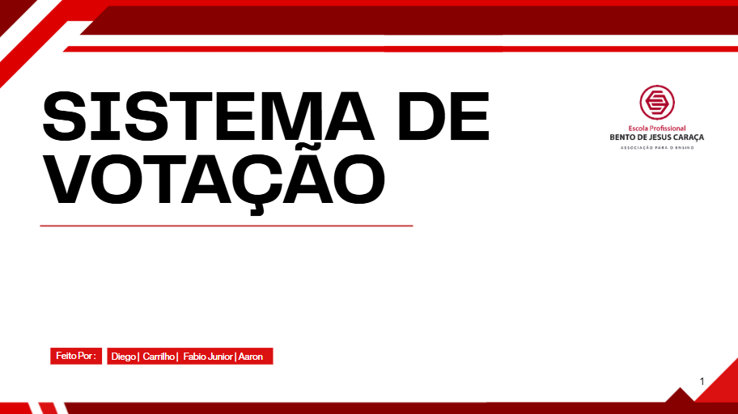
Neste anexo encontram-se alguns slides do PowerPoint utilizados na apresentação do projeto. O PowerPoint foi criado para explicar o trabalho realizado e mostrar os principais resultados do projeto

